
Raduno degli emigranti bergamaschi

23 settembre 2024
Centinaia gli emigranti bergamaschi provenienti da Germania, Francia, Svizzera e altri Paesi nel mondo si sono incontrati, sabato 21 settembre, nel seminario vescovile di Città Alta. Un raduno fortemente voluto dall'Ente Bergamaschi nel Mondo, in collaborazione con le Comunità Montane e i consorzi BIM, in occasione dell'Anno delle radici italiane.
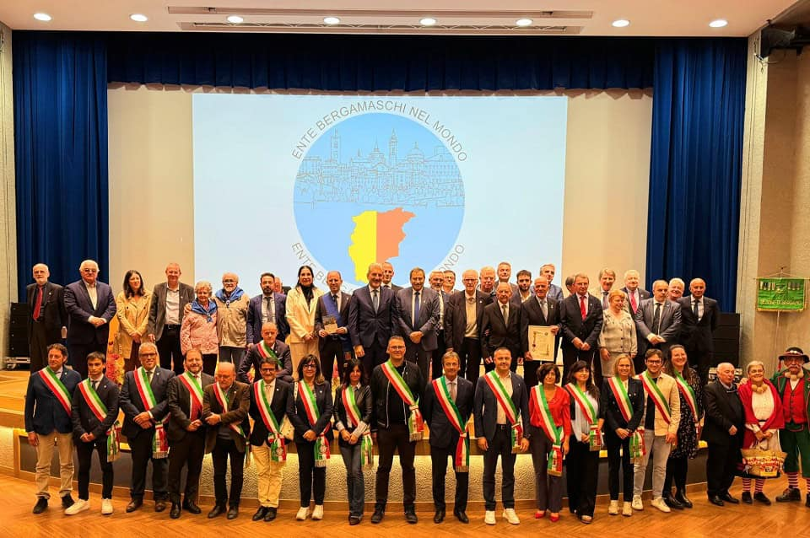
Il minimo comune denominatore: celebrare l'emigrazione orobica nel globo e, al tempo stesso, porre l'accento sul fenomeno migratorio sempre più significativo, quindi i suoi aspetti positivi e quelli che, invece, preoccupano (o perlomeno dovrebbero preoccupare la politica italiana).
Dopo la Santa Messa presieduta dal Vescovo di Bergamo, Mons. Francesco Beschi, che nella sua omelia ha sottolineato come i bergamaschi siano famosi non solo perché grandi lavoratori, ma soprattutto per la loro qualità professionale. Colta l'occasione per ricordare uno degli emigranti più illustri: Papa Giovanni XXIII.
Poi presso l'auditorium del Seminario diverse autorità hanno portato i loro saluti, tra le quali l'onorevole Franco Tirelli, il sottosegretario di Regione Lombardia Raffaele Cattaneo, don Sergio Gamberoni, direttore dell'Ufficio Pastorale dei Migranti, l'assessore regionale Paolo Franco, l'europarlamentare bergamasca Lara Magoni.
Poi le testimonianze di alcuni illustri emigranti, come don Domenico Locatelli e don Giambattista Bettoni. Ad inframezzare gli interventi e le testimonianze le canzoni del Coro CAI Valle Imagna e del Coro Fiori di Monte di Zogno. Al termine presentazione dell’interessante “Atlante dell’Emigrazione Bergamasca”, a cura del Centro Studi Valle Imagna con Antonio Carminati e del Centro Storico Culturale Valle Brembana con Tarcisio Bottani: un vero e proprio sito web, online a breve, che permetterà a chiunque di conoscere le storie degli emigranti bergamaschi con interviste sia testuali che video.
Durante il meeting si è sottolineata più volte la diversità fra l'emigrazione odierna e quella dei nostri "nonni": oggi cercano fortuna all'estero sopratutto i giovani (under 35 uno su tre), tanti laureati. Snocciolando i numeri, dalla Lombardia sono circa 15/20 mila l'anno, ma tanti (circa 10/15 mila) rientrano. Nasce allora l'esigenza di una legge ad hoc, per chi lascia il Paese, ma anche per chi rientra. Da Regione Lombardia è in fase di predisposizione già da tempo una "legge regionale che valorizzi il passato e la nuova emigrazione - ha spiegato il sottosegretario Raffaele Cattaneo - Un aggiornamento della normativa che risale al 1985. Si devono costruire percorsi di circolazione dei talenti".
"Oltre che ricordare i nostri emigranti, un pilastro per la nostra nazione negli anni, era importante con questo raduno porre l'attenzione sul rapporto fra emigrazione ed enti pubblici e istituzionali - spiega Carlo Personeni, presidente dell'Ente Bergamaschi nel Mondo - Dopo il Covid il fenomeno migratorio italiano ha ripreso in modo molto importante. Noi dell'Ente Bergamaschi nel Mondo vorremo fare in modo che le istituzioni siano coscienti di questo e condividessero con noi l'opportunità fare qualcosa per i nostri emigranti. Noi dell'Ente Bergamaschi nel Mondo siamo disponibili. Ci mettiamo il volontariato, con i nostri circoli all'estero. Ma per portare aventi le iniziative servono le risorse. L'evento di oggi vuole quindi sensibilizzare su un problema e sulla necessità di trovare le risorse per portare avanti le tante opere"

